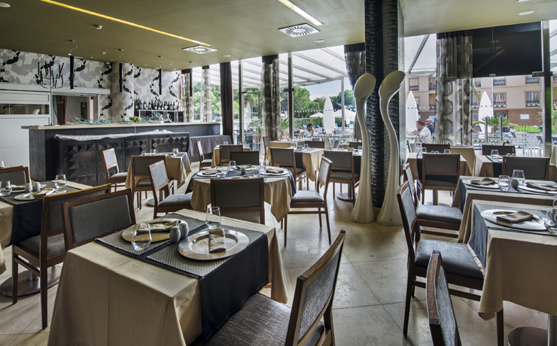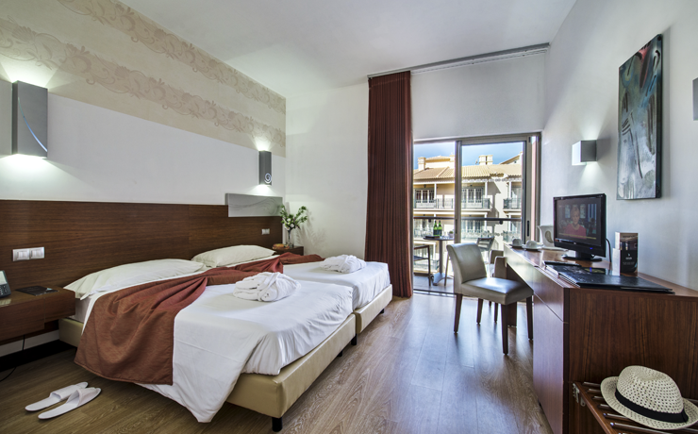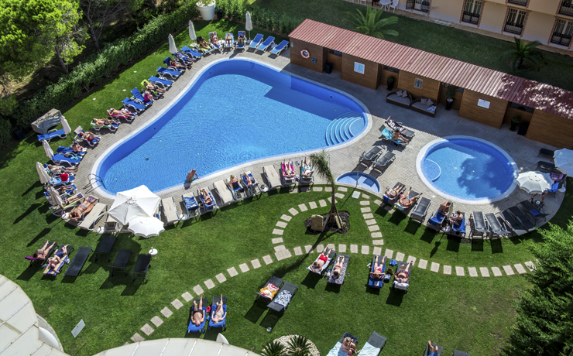

AQUA PEDRA DOS BICOS 4* - ALBUFEIRA
TRANSPORT AVION - CURSA CHARTER
BUCURESTI – FARO – BUCURESTI

Localizare: Deschis in 2008, acest hotel de 4 stele dispune de o locatie privilegiata, fiind la doar 500 de metri de celebra plaja Albufeira unde turistii pot gasi o multitudine de supermarket-uri, restaurante si centre de informare turistica. Are acces direct la plaja Praia dos Bicos ce este amplasata in apropierea unei paduri de pini mediteraneeni. Hotelul are un design modern cu vedere idilica asupra Oceanul Atlantic.

Facilitati hotel: Hotelul dispune de 2 restaurante, receptie deschisa 24 de ore, room service, activitati sportive si de agrement, salon de masaj, acces internet wifi in intregul hotel, serviciu de inchiriere biciclete, 2 piscine in aer liber.

Facilitati camere: Hotelul are 142 camere standard, superior, deluxe si suite. Toate camerele sunt cu balcon, aer conditionat, acces la internet, uscator de par, telefon, baie complet utilata, mini bar, televiziune cu canale prin cablu, radio, fier/masa de calcat(la cerere).

Site oficial hotel: http://www.aquapedradosbicos.com/

